HKT香港电讯-重庆分公司
香港电讯专业客服（HKT Teleservices）是一家专注于提供语音和非语音客户服务、技术支持、销售、客户维护及相关服务的首屈一指的业务流程外包（BPO）供应商。我们经营一个24小时全天候、多渠道的全球客户联络中心网络，站点遍布美国、中国内地、中国香港、菲律宾、巴拿马及英国。
我们的愿景是成为领先的客户管理服务供应商——为跨国企业客户提供创新的定制化解决方案。

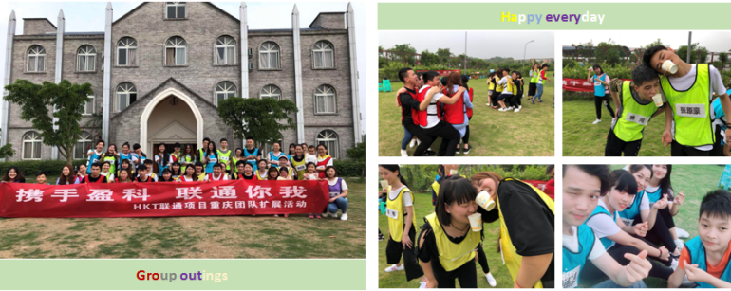
※电商在线运营专员：
工作内容： 使用某APP，给用户提供咨询、解决相关问题，主要涉及退换货或是物流相关问题.
工作时间： 做6休1，排班轮休模式，排班时段为早上8点至晚上12点，如有晚班则有相应的津贴：如晚上10点以后25元/次，24：00以后30元/次
工资结构： 0（基本工资+目标奖金+技能津贴+项目津贴）+夜班补贴+加班补助实习期间月综合收入3000-4500左右。
任职要求: 大专（含）以上学历，可接受实习生，年龄：17-33岁，具备客户服务意识，有网购经历，学习态度积极、谦虚、思路清晰，具备基本的电脑操作能力，熟悉办公软件操作，打字速度每分钟40个字。

※电子商务订单处理
工作内容： 接聽所有客戶的來電，快速記錄客戶資訊，處理訂餐等業務； 查詢訂單、普通諮詢等業務；
福利待遇:（基本工资+目标奖金+语音津贴）+订单奖+班次津贴+加班补助 綜合薪資：2800-3500元具體要以工作完成情況而定。
任職要求： 大專及以上學歷，年齡17周歲以上，電腦打字40字/分鐘；普通話標準，具備優秀的表達能力和溝通技巧，具備良好的服務意識，具備繁體字的基本閱讀能力。
工作时间： 綜合工時，一周工作40小時，上三休一或四休二。 能適應輪班輪休制工作(7*24小時)

※通讯运营客户经理:
负责对客户来电咨询、查询、投诉及建议进行及时响应与处理；
任职要求：大专及以上学历，年龄18周岁以上，电脑打字40字/分钟；
普通话标准，具备优秀的表达能力和沟通技巧，具备良好的服务意识
薪资福利：基本工资+目标奖金+加班津贴+业绩提成（上不封顶）；
综合工时，一周工作40小时，上一休一或五休二。

备注：以上岗位均免费提供住宿（公寓两室一厅，标配：水电气齐全，冰箱、微波炉、空调、洗衣机、饮水机等） 节日礼品，带薪年假等福利；
